**Java Web开发**

**实验一**

**作业报告**

|  |  |
| --- | --- |
| 学 院 | 计算机 |
| 所在系 班 级 | 2017软件工程系10班 |
| 学 号 姓 名 | 06170718 |
| 指 导 教 师 | 郭晓燕 |
| 完 成 时 间 | 2019年3月-6 |

# 实验题目

将题目贴上去

# 分析与设计

根据题目要求，计划设计几个文件来完成实验，每个文件的名字、作用。如果是类，要求写出类的变量和方法

# 关键源码（部分）

<%@page contentType=*"text/html"* pageEncoding=*"UTF-8"*%>

<!DOCTYPE html>

<html>

<head>

<meta http-equiv=*"Content-Type"* content=*"text/html; charset=UTF-8"*>

<title>JSP Page</title>

</head>

<body bgcolor=*"cyan"*><Font size=*8*>

<form action=*"receive.jsp"* method=*"post"* name=*"form"*>

<p>请输入下列信息：

<br>输入您的姓名：<input type=*"text"* name=*"name"* value=*"张三"*></br>

<br>选择性别：<INPUT type=*"radio"* name=*"R"* value=*"男"* checked=*"de"*>男

<INPUT type=*"radio"* name=*"R"* value=*"女"*>女

</br>

</body>

</html>

<%@ page contentType=*"text/html;charset=utf-8"*%>

<html>

<body bgcolor=*cyan*>

<font size=*8*> <a href=*"index.jsp"*>回到首页</a>

<% request.setCharacterEncoding("utf-8");

String yourName=request.getParameter("name");

String yourSex=request.getParameter("R");

String secretMess=request.getParameter("secret");

String personName[]=request.getParameterValues("superstar");

out.println("<P> 您的姓名："+yourName+"</P>");

out.println("<P> 您的性别："+yourSex+"</P>");

out.println("<P 您喜欢的歌手：");

**if**(personName==**null**){

out.print("一个都不喜欢");

}

**else**{

**for**(**int** k=0;k<personName.length;k++){

out.println(" "+personName[k]);

}}

out.println("<P> hidden提交的值："+secretMess); %>

<p>姓名： ${param.name} </p></font>

</body>

</html>

# 运行效果图

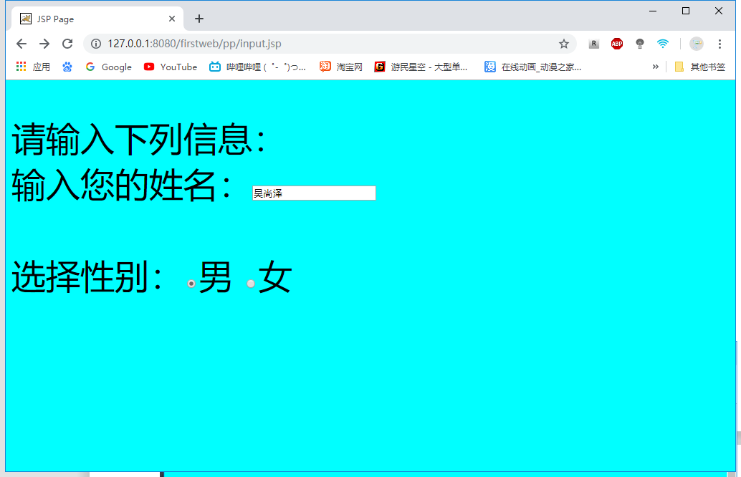

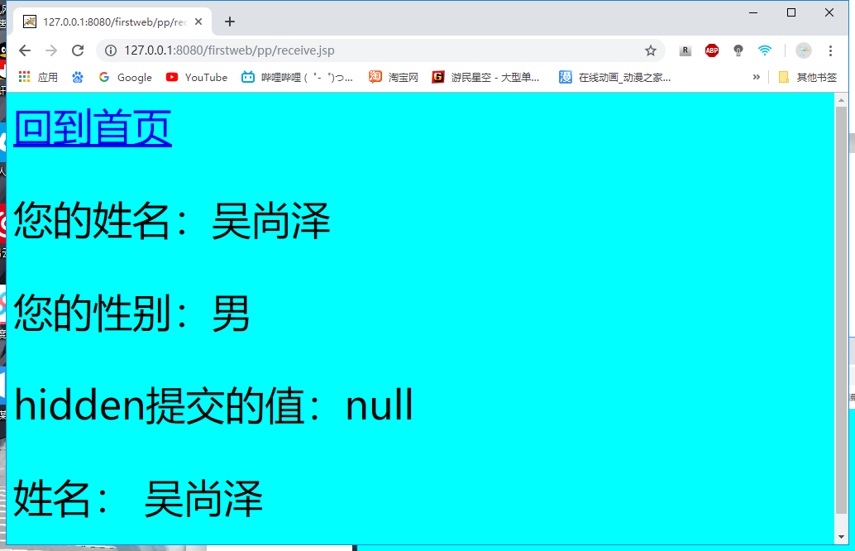

# 收获与问题

谈一谈你在本实验中所收获的内容及问题。